Trường mầm non Phúc Lợi thực hiện phòng chống dịch virus Corona
Thực hiện chỉ đạo của Chủ tịch UBND TP Hà Nội, ban giám hiệu nhà trường kết hợp với y tế phường Phúc Lợi đã trực tiếp tham gia, giám sát việc phun thuốc khử trùng và công tác phòng chống dịch Corona tại trường mầm non Phúc Lợi.
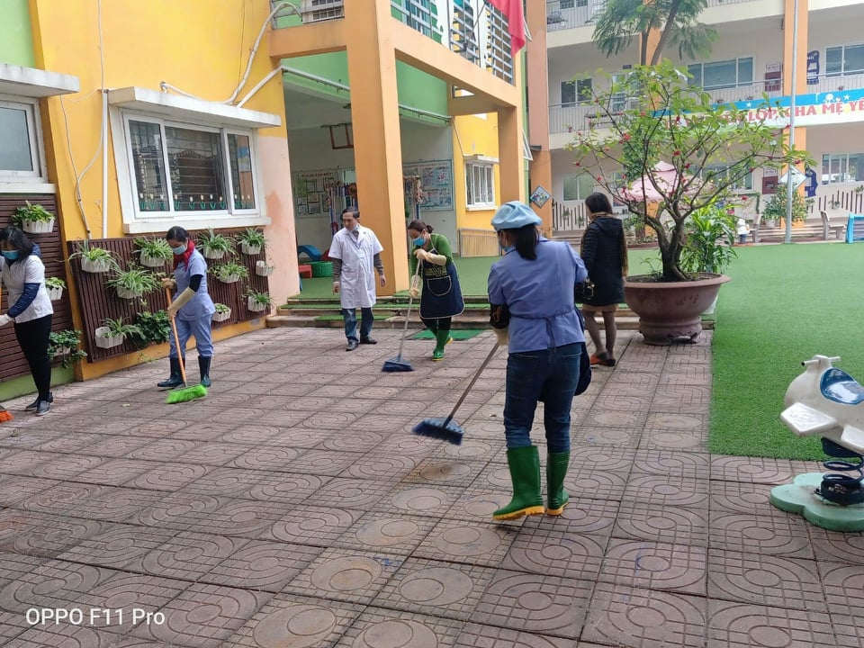
Y tế phường Phúc Lợi và ban giám hiệu giám sát việc vệ sinh trường

Các cô giáo, nhân viên của trường tham gia vệ sinh, lau, khử trùng Cloramin B các phòng học, một số phòng chức năng, thư viện, khu vực sân chơi…
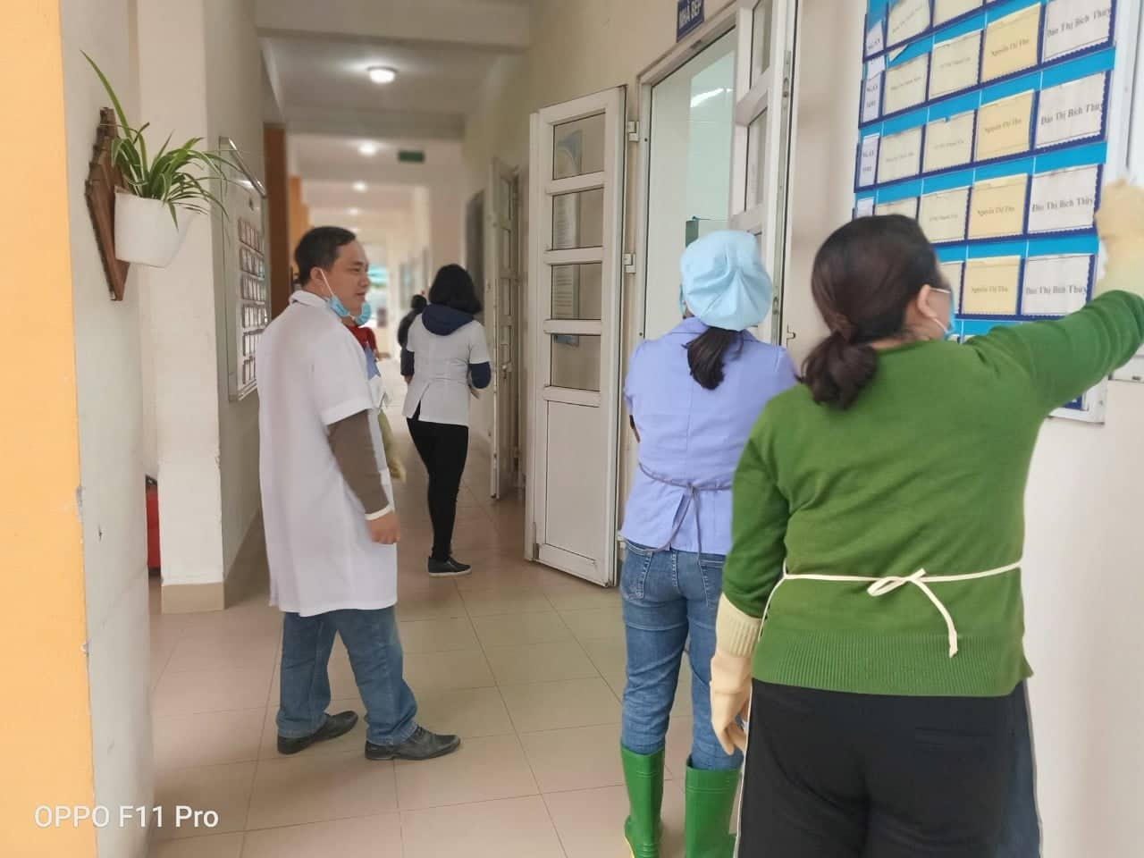
Cán bộ giáo viên và nhân viên nhà trường vệ sinh các phòng học
Nhà trường tăng cường tuyên truyền cho phụ huynh, học sinh thực hiện tốt các biện pháp phòng, chống dịch bệnh, trong đó có việc đeo khẩu trang thường xuyên, vệ sinh cá nhân, rửa tay bằng xà phòng...
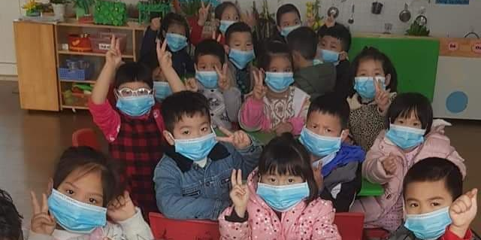
Học sinh phòng chống dịch Corona bằng cách đeo khẩu trang
Khuyến khích toàn bộ các thành viên của đơn vị đeo khẩu trang ngay cả ở trong phòng làm việc, trong lớp học, đồng thời thường xuyên vệ sinh, khử trùng phòng học, phòng làm việc và các trang thiết bị...
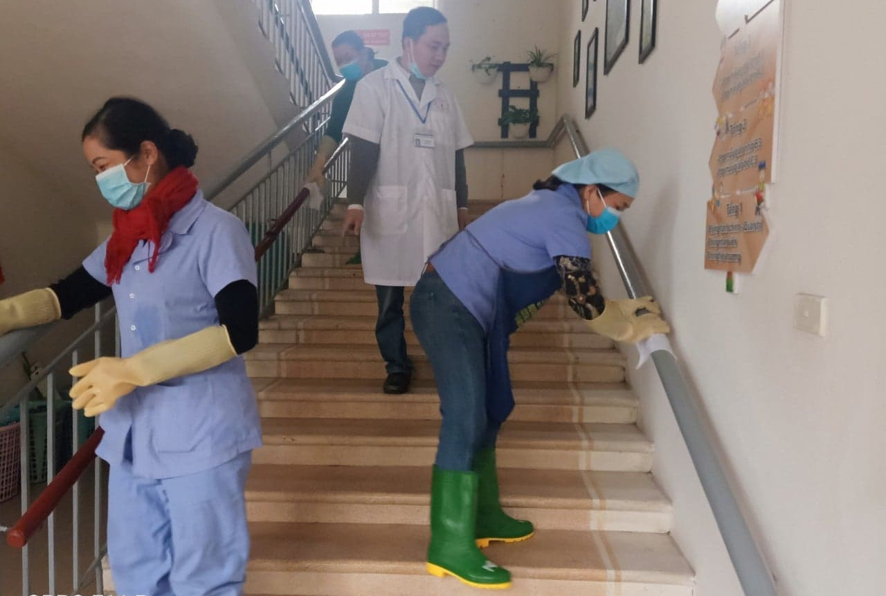
Cán bộ giáo viên, nhân viên nhà trường vệ sinh khu vực trường
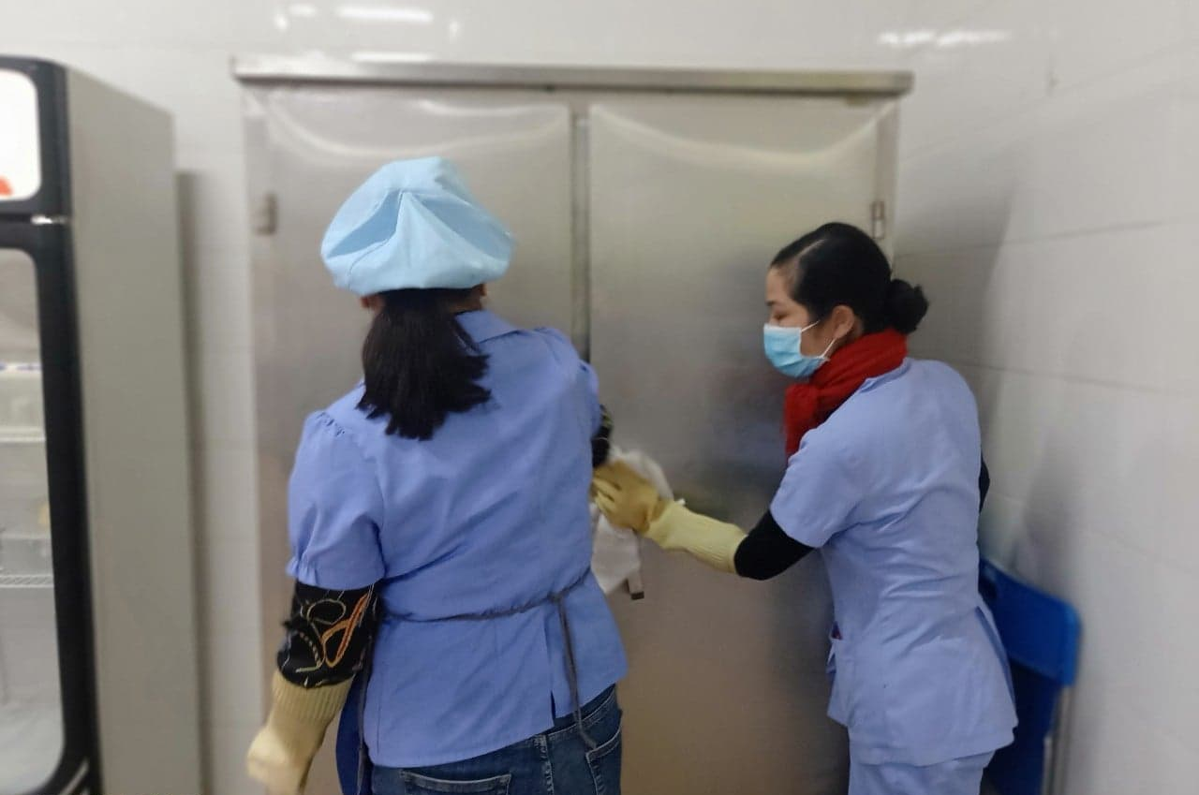
Cán bộ giáo viên, nhân viên nhà trường vệ sinh khu vực bếp ăn

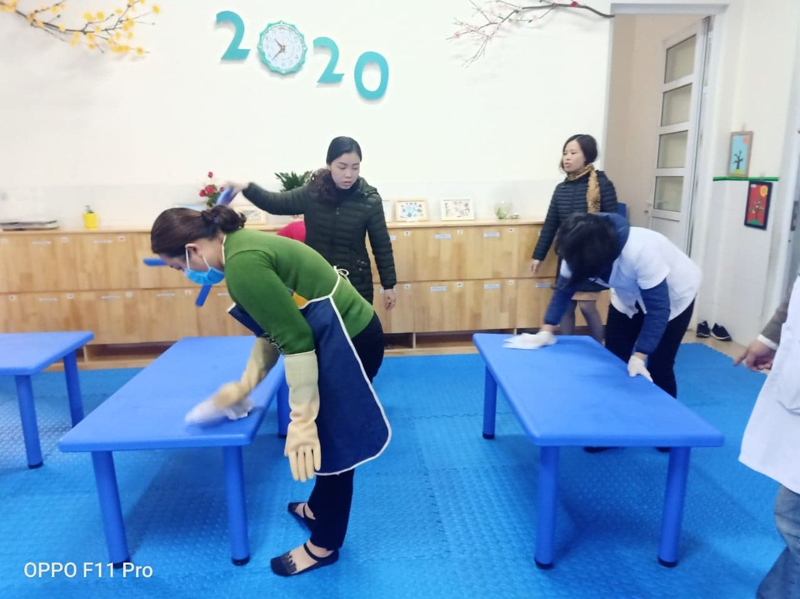
Cán bộ giáo viên, nhân viên nhà trường vệ sinh khu vực lớp học
Nếu phát hiện trường hợp có triệu chứng viêm đường hô hấp và có yếu tố dịch tễ (đi, về từ vùng dịch; tiếp xúc gần với người được xác định nghi nhiễm hoặc nhiễm virus) thì phải lập tức báo cáo cơ quan y tế và thực hiện việc cách ly.

